ขั้นตอนการติดตั้งโปรแกรม

- ทำการติดตั้ง MySQL โดยสามารถดาวน์โหลดได้จาก www.mysql.com
ขั้นตอนการติดตั้ง MySQL
  - กดดับเบิ้ลคลิ๊กที่ Setup.exe ก็จะแสดงหน้าต่างดังรูปที่ 1
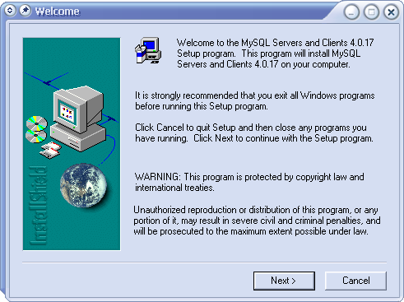
รูปที่ 1 หน้าต่างที่ 1 ขั้นตอนที่ 1 ของการติดตั้ง MySQL
  - กดที่ Next > จะแสดงรูปที่ 2
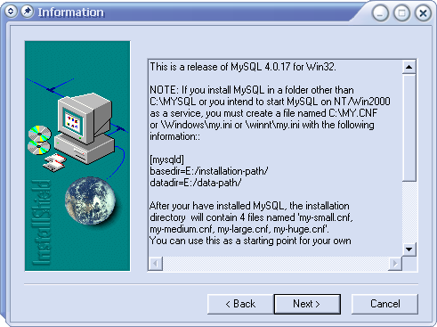
รูปที่ 2 หน้าต่างที่ 2 ขั้นตอนที่ 2 ของการติดตั้ง MySQL

  - กด Next> จะแสดงรูปที่ 3

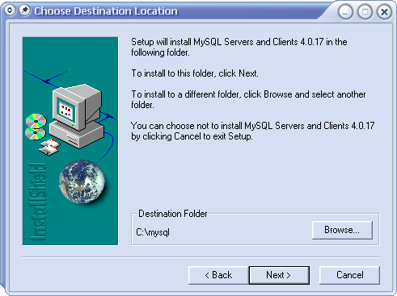

รูปที่ 3 หน้าต่างที่ 3 ขั้นตอนที่ 3 ของการติดตั้ง MySQL

  - ทำการเลือกชนิดของการติดตั้ง แล้วกด Next > แสดงในรูปที่ 4

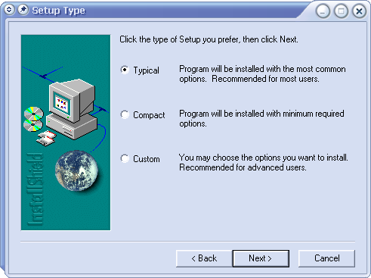

รูปที่ 4 หน้าต่างที่ 4 ขั้นตอนที่ 1 ของการติดตั้ง MySQL

  - รอระบบทำการติดตั้งจนเสร็จสิ้น ดังแสดงในรูปที่ 5

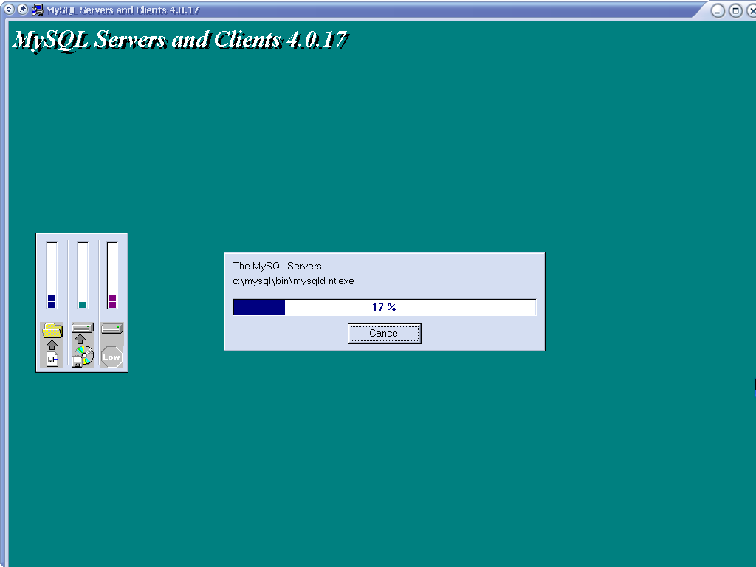

รูปที่ 5 หน้าต่างที่ 5 ขั้นตอนที่ 5 ของการติดตั้ง MySQL
2. ทำการติดตั้ง J2SDK
ขั้นตอนการติดตั้ง J2SDK สามารถดาวน์โหลดได้จาก www.sun.com
2.1 กดดับเบิ้ลคริ๊กที่ Setup.exe จะแสดงรูปที่ 6

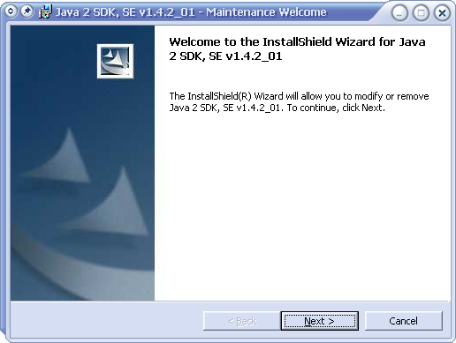

รูปที่ 6 หน้าต่างที่ 1 ขั้นตอนที่ 1 ของการติดตั้ง 2JSDK
2.2 กด Next > จะแสดงดังรูปที่ 7 เป็นการตอบตกลงเรื่องข้อยอมรับการนำไปใช้ ให้ตอบ
I accept the thems in the license agreement แล้วกด Next >

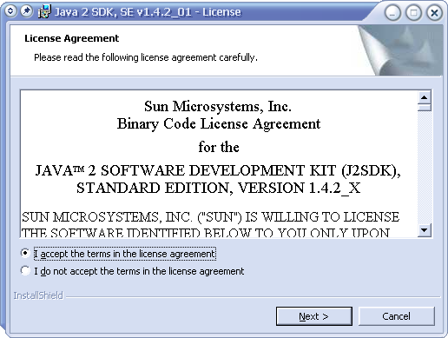

รูปที่ 7 หน้าต่างที่ 2 ขั้นตอนที่ 2 ของการติดตั้ง 2JSDK

2.3 ทำการเลือกที่ติดตั้ง โดยปกติระบบจะติดตั้งไว้ที่ C:\ สามารถเลือกปลายทางได้โดนการกด Change… แล้วทำการเลือกปลายทางที่ต้องการติดตั้ง แล้วกด Next > ดังแสดงในรูปที่ 8

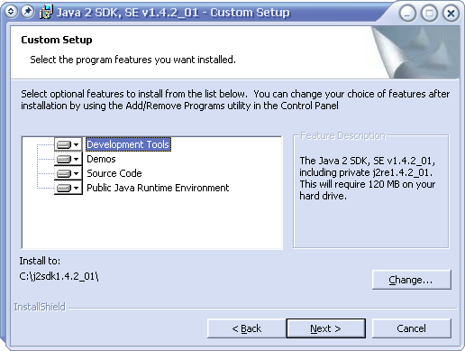

รูปที่ 8 หน้าต่างที่ 3 ขั้นตอนที่ 3 ของการติดตั้ง 2JSDK
2.4 ระบบจะทำการติดตั้งให้ ดังแสดงในรูปที่ 9

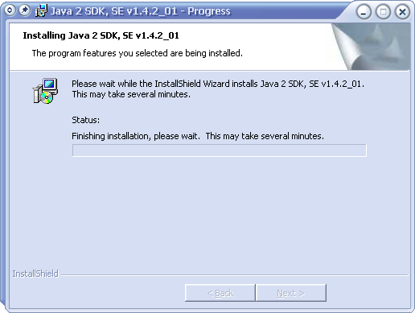

รูปที่ 9 หน้าต่างที่ 4 ขั้นตอนที่ 4 ของการติดตั้ง 2JSDK

2.5 เมื่อติดตั้งเสร็จระบบจะแจ้งให้ทราบ แสดงดังรูปที่ 10

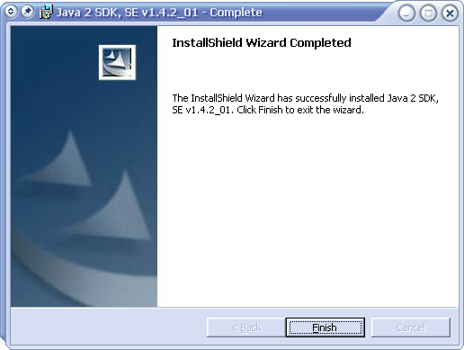

รูปที่ 10 หน้าต่างที่ 5 ขั้นตอนที่ 5 ของการติดตั้ง 2JSDK
2.6 ทำการรีสตาร์ทเครื่อง
3. กำหนด PATH
- Windows 2000,XP
1. ที่ Control Panel เลือก System เลือก Advanced Tab เลือก Environment Variable
2. ที่ System Variables ดูที่ PATH แล้วระบุค่าที่ PATH เป็น C:\J2SDK\bin
3. ทดสอบโดยพิมพ์ที่หน้าต่าง DOS C:\path แล้วระบบจะเชื่อมต่อไปยัง
C:\J2SDK\bin
Windows98/95
1.เปิด System Editor โดยเลือก System พิมพ์ sysedit แล้วเลือก OK
2.ไปที่หน้าต่าง AUTOEXE.BAT
3. หาประโยคที่มีการกำหนดค่า PATH แล้วทำการพิมพ์
C:\windows;c:\windows\command;command;c:j2sdk\bin
4. ทำการคัดลอกโฟลเดอร์ Retail Shop ไปไว้ใน C:\J2SDK\bin
5. ทำการสร้างตารางใน Database ด้วยการพิมพ์ในหน้าต่าง DOS ดังนี้
5.1 เข้าไปที่ Start ของ Windows
5.2 เลือกที่ Run
5.3 เมื่อเข้ามาที่หน้าต่าง DOS พิมพ์ CD\ แล้วกด Enter
5.4 ก็จะเข้าไปที่ C:\
5.5 พิมพ์ cd JSDK แล้วกด Enter ก็จะเข้ามาที่ C:\J2SDK\
5.6 พิมพ์ cd bin แล้วกด Enter ก็จะเข้ามาที่ C:\J2SDK\bin\
5.7 พิมพ์ cd RetailShop แล้วกด Enter ก็จะเข้ามาที่ C:\J2SDK\bin\Retail Shop
5.8 พิมพ์ cd TableClass แล้วกด Enter C:\J2SDK\bin\Retail Shop\Table class กด Enter
5.2 พิมพ์ CreateTable .java แล้วกด Enter จะเป็นการสร้างตารางใน Database ในโปรแกรม MySQL
6. เข้าไปที่ C:\J2SDK\bin\Retail Shop\
6.1 พิมพ์ cd BusinessClass แล้วกด Enter ก็จะเข้ามาที่ C:\J2SDK\bin\Retail Shop\BusinessClass
6.2 พิมพ์ ClientComputer.java จะเป็นการ Run โปรแกรมขึ้นมาดังแสดงในรูปที่ 11

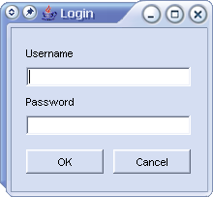

รูปที่ 11 แสดงผลการ Run โปรแกรม Retail Shop

7. ใช้ Username : root และ Password : root ในการเข้าใช้ครั้งแรก แล้วให้ทำการเปลี่ยนแปลง Password ใหม่ ภายในตัวซอฟท์แวร์ เพื่อความปลอดภัย

การใช้งานระบบบริหารจัดการและ
จำหน่ายสินค้าในร้านค้าปลีก

การใช้งาน
1. การเพิ่มผู้ใช้งาน คลิกที่ปุ่ม User แล้วเลือกที่ “User and Password” แสดงดังรูปที่ 12

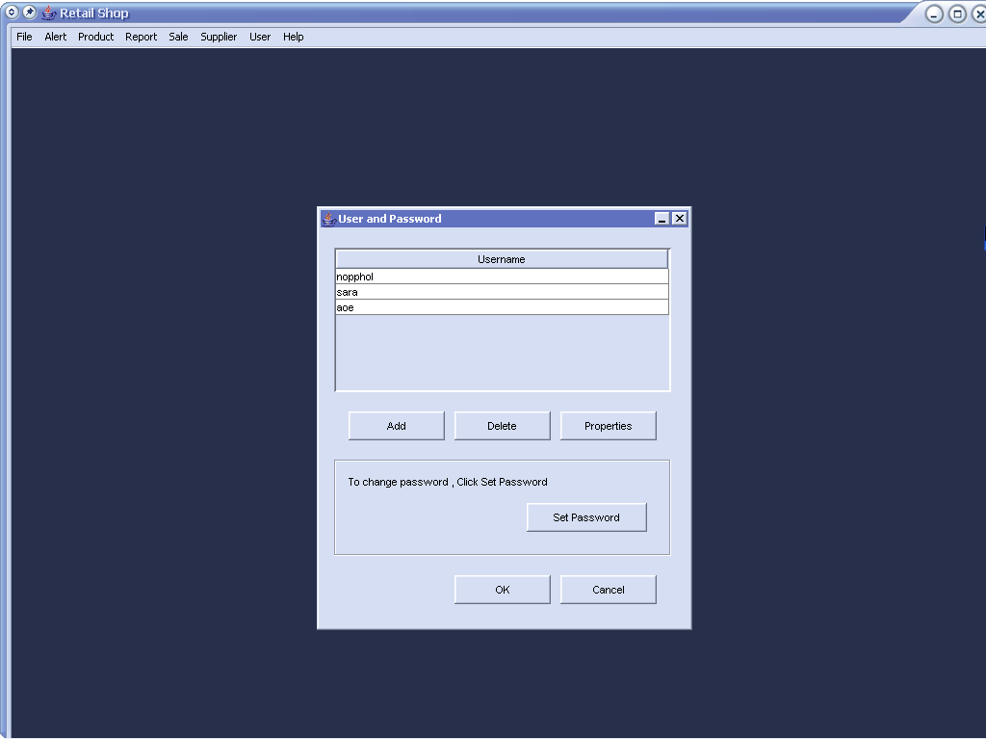
รูปที่ 12 หน้าต่าง User and Password

2. การเพิ่ม/ลบ/กำหนดรหัสผ่าน ผู้ใช้ในระบบ ใส่ชื่อผู้ใช้ แล้วทำการกำหนดรหัสผ่าน
แสดงดังรูปที่ 13
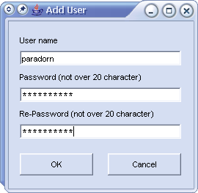
รูปที่ 13 หน้าต่างเพิ่มผู้ใช้

หน้าต่างการเพิ่ม/ลบ/กำหนดรหัสผ่าน ผู้ใช้เมื่อทำงานเสร็จสิ้น แสดงดังรูปที่ 14

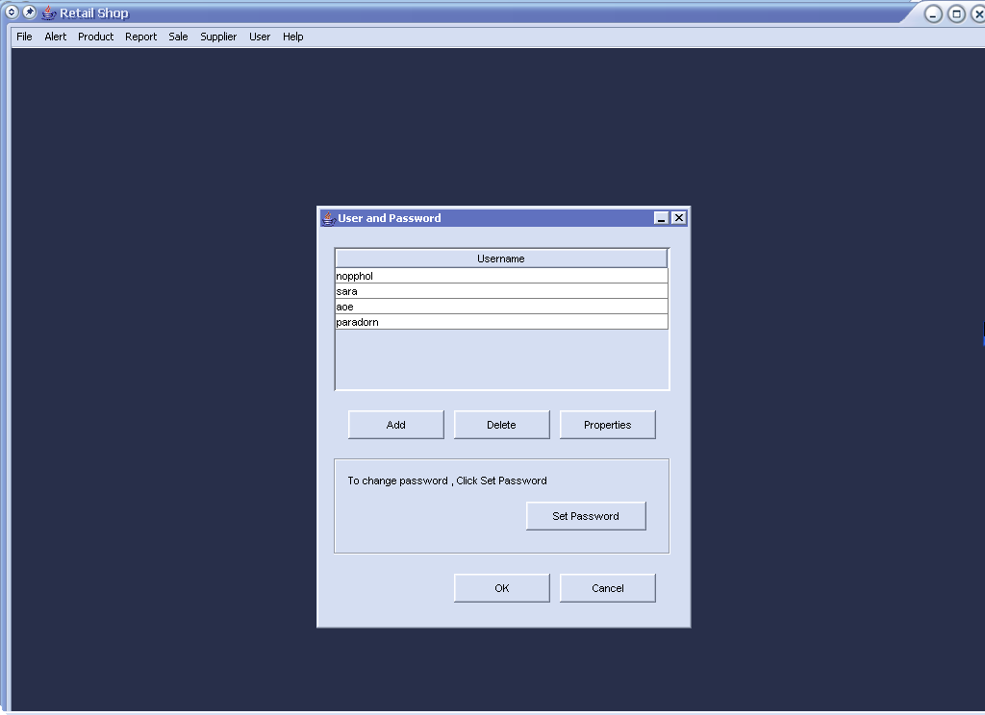
รูปที่ 14 หลังจากเพิ่มผู้ใช้เสร็จสิ้น

3. การเก็บข้อมูลลูกจ้าง แสดงรายละเอียดต่าง ๆ ของลูกจ้าง แสดงดังรูปที่ 15

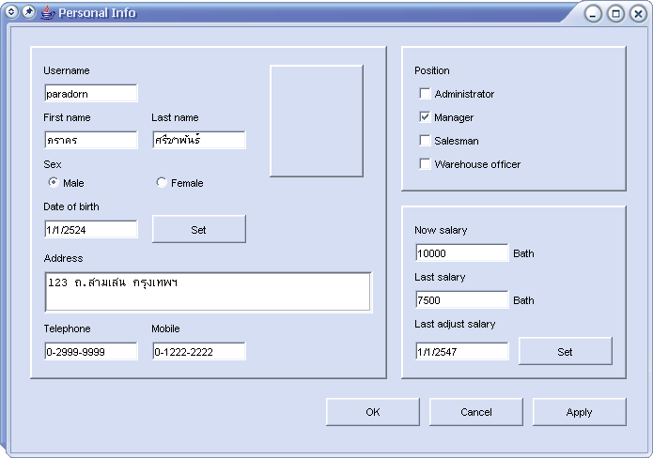
รูปที่ 15 เป็นหน้าต่างข้อมูลลูกจ้าง

4. การแก้ไขข้อมูล/กำหนดสิทธิ์ลูกจ้างกระทำได้ในหน้าต่างของผู้ดูแลระบบ แสดงดังรูปที่ 16

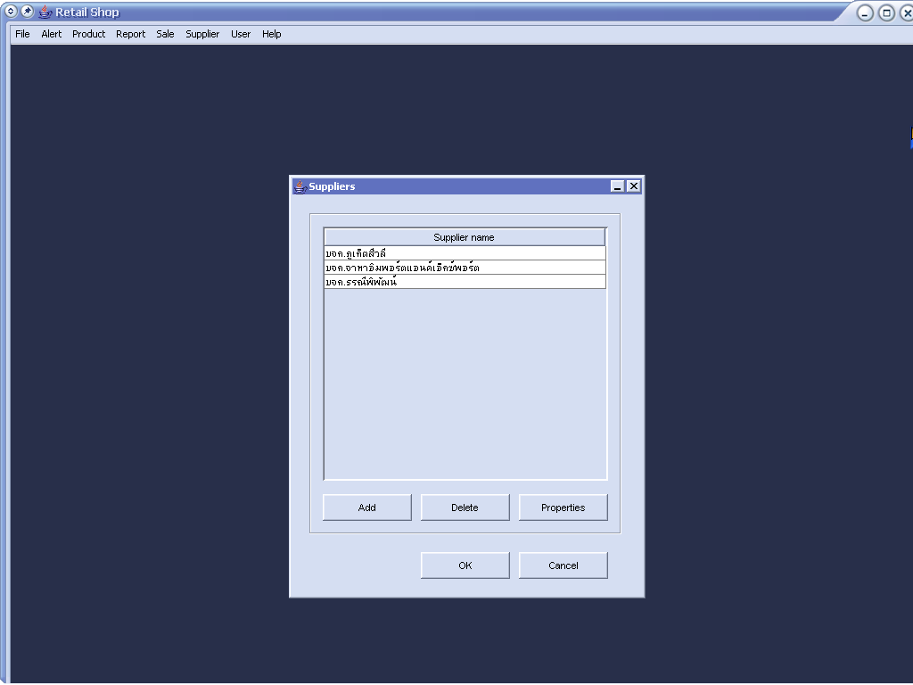
รูปที่ 16 หน้าต่างของผู้ดูแลระบบ

5. การเพิ่ม/ลบ/แก้ไขข้อมูลต่าง ๆ ของซัพพลายเออร์หรือตัวแทนจำหน่าย แสดงดังรูปที่ 17

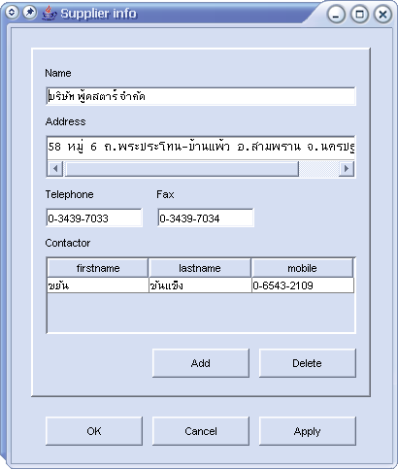
รูปที่ 17 หน้าต่างแสดงข้อมูลของซัพพลายเออร์

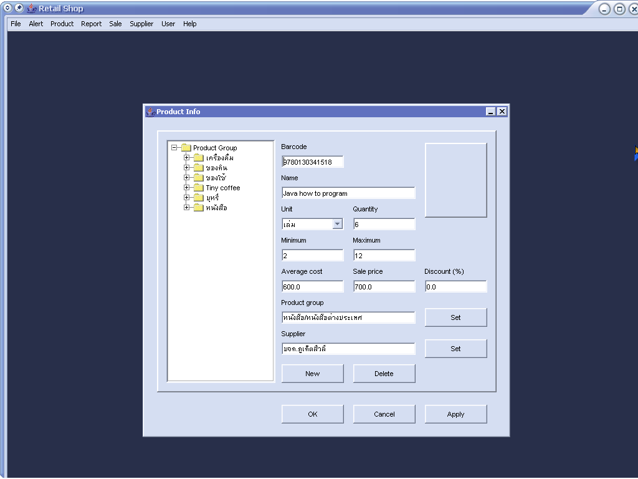
รูปที่ 18 หน้าต่างแสดงข้อมูลสินค้า

7. การแสดง/เพิ่ม/ลบ/แก้ไขข้อมูลสินค้า เพิ่มโดยการใส่รหัสสินค้าและชื่อสินค้า ส่วนการลบ ให้คลิ๊กที่ชื่อของสินค้าแล้วกดลบ แสดงดังรูปที่ 18

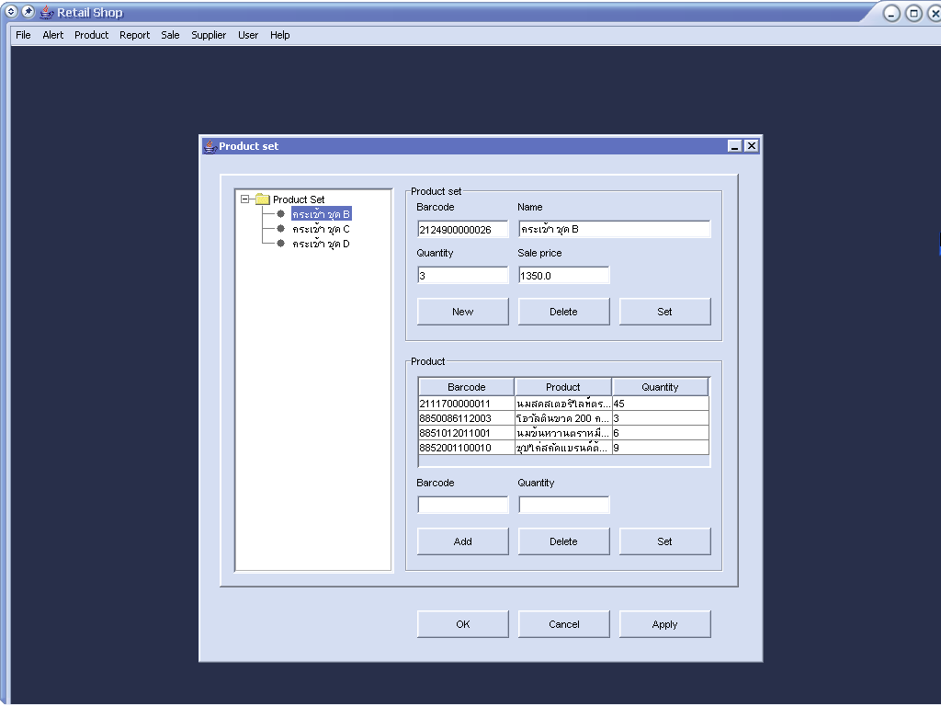
รูปที่ 19 หน้าต่างแสดงสินค้าชนิดเซต

8. การแสดง/เพิ่ม/ลบ/แก้ไขข้อมูลสินค้าชนิดเซต เพิ่ม/ลบข้อมูลสินค้าที่อยู่ในสินค้าชนิดเซต
แสดงดังรูปที่ 19

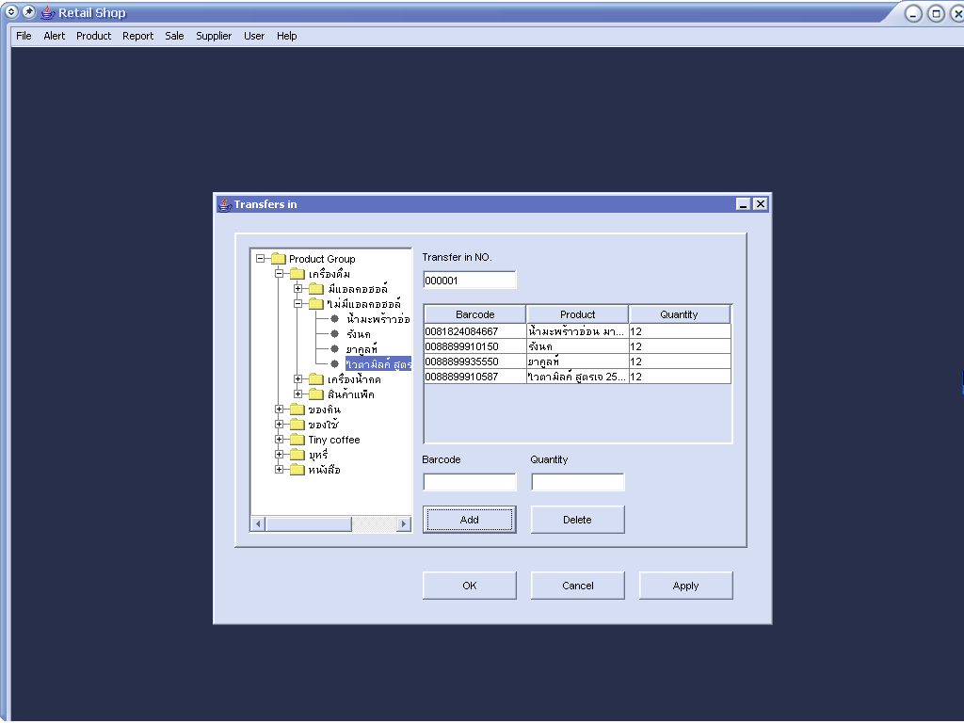
รูปที่ 20 หน้าต่างรับสินค้าเข้า

9. การรับสินค้าเข้าคลังสินค้า

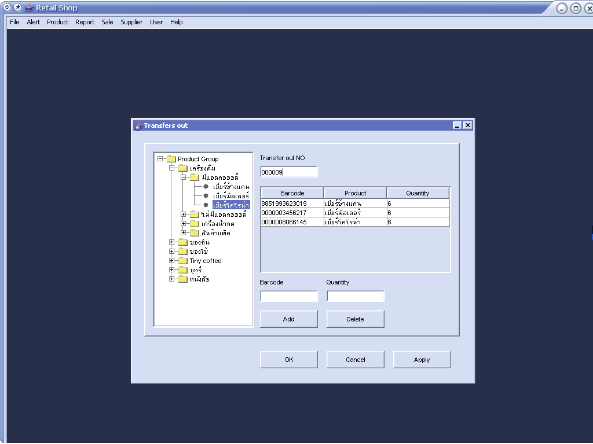
รูปที่ 21 หน้าต่างส่งสินค้าออก

10. การส่งสินค้าออกจาก

